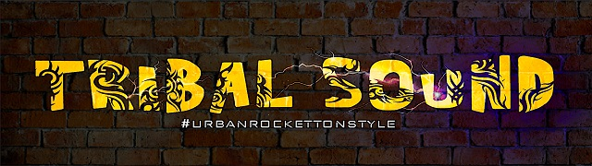

Il progetto “Tribal Sound” nasce con l’obbiettivo di far divertire qualsiasi tipo di pubblico con uno stile unico ed uno show fresco ed innovativo!
Un sound particolare e potente arricchito da percussioni live ed uno spettacolo originale, vi faranno cantare e ballare le migliori hits in un cockatail di energia che mischia il Reggaeton al Pop commerciale italiano ed internazionale il tutto con sonorità ed arrangiamenti che potremmo quasi definire Rock !
Due cantanti animeranno la serata, la voce melodica, giovane e sensuale di Veronica e la voce maschile forte e carismatica di Fede che si occuperà anche di tutte le parti Rap e Scretch, un DJ e cantante Two in One !!!
Particolarità fondamentale per il genere musicale proposto dalla band sono poi le percussioni di Riko, che farà cantare lo djambè come una chitarra, il tutto unito ad una super band di professionisti danno vita ad uno spettacolo a dir poco esplosivo!
Una scaletta ricca e coinvolgente con arrangiamenti "Tribal" per ogni tipo di evento e locale.
Quando vuoi una serata adrenalinica, energica e divertente abbiamo la soluzione:
TRIBAL SOUND ! The new Style URBANROCCHETTON … The Future of Party Band .

